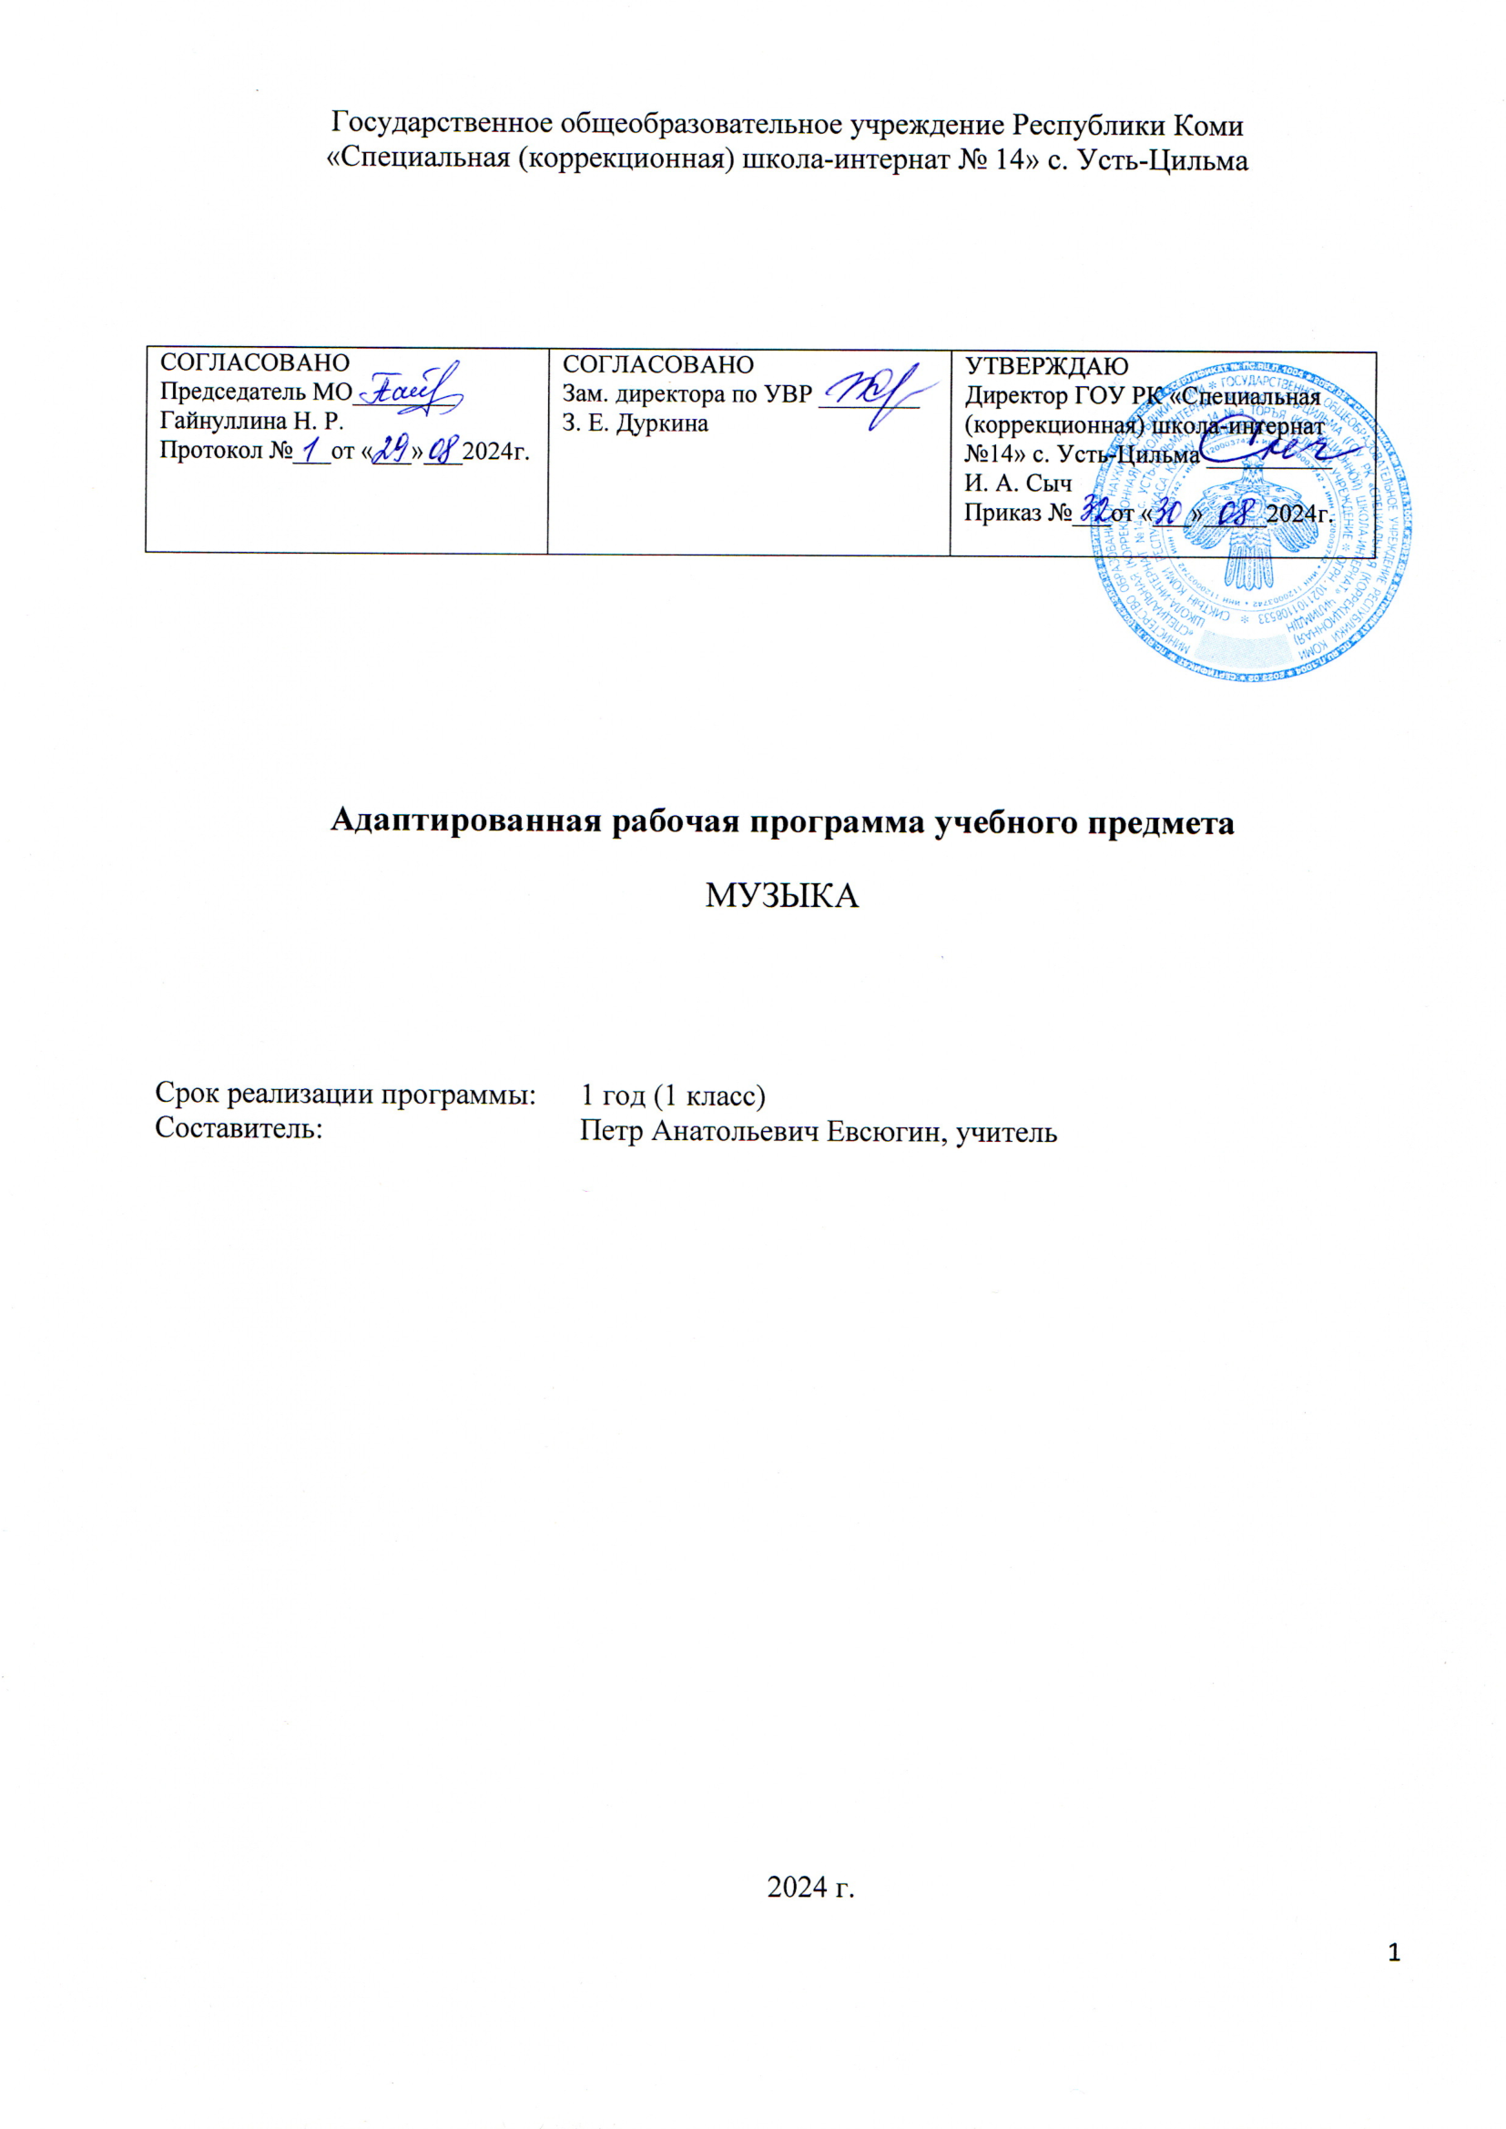

**Пояснительная записка**

Адаптированная рабочая программа учебного предмета составлена на основе программ специальных (коррекционных) образовательных учреждений VIII вида, 0-4 классы под редакцией И.М. Бгажноковой - М.: «Просвещение» 2011г.

При составлении программы учитывались возрастные и психофизиологические особенности учащихся, содержание программы отвечает принципам психолого - педагогического процесса и коррекционной направленности обучения и воспитания обучающихся с нарушением интеллекта.

Нарушение интеллекта возникает вследствие органического поражения головного мозга на ранних этапах онтогенеза (от момента внутриутробного развития до трёх лет). Общим признаком у всех обучающихся, воспитанников с нарушением интеллекта выступает недоразвитие психики с явным преобладанием интеллектуальной недостаточности, которое приводит к затруднениям в усвоении содержания школьного образования и социальной адаптации.

Музыкально - эстетическая деятельность занимает одно из ведущих мест в формировании художественной культуры для детей с нарушением интеллекта. Среди различных форм учебно-воспитательной работы музыка является одним из наиболее привлекательных видов деятельности для обучающихся с нарушением интеллекта. Благодаря развитию технических средств, музыка стала одним из самых распространенных видов искусства, сопровождающих человека на протяжении всей жизни.

Данная программа позволяет всем участникам образовательного процесса получить представление о целях, содержании, общей стратегии обучения, воспитания и развития учащихся. Программа содействует сохранению единого образовательного пространства, предоставляет широкие возможности для реализации различных подходов к построению учебного курса с учётом индивидуальных способностей и потребностей учащегося.

**Цель:** целью музыкального образования является овладение обучающимися с нарушением интеллекта музыкальной культурой, развитие музыкальности обучающихся. Под музыкальностью подразумеваются умения и навыки, необходимые для музыкальной деятельности. Это умение слушать музыку, слухоречевое координирование, точность интонирования, умение чувствовать характер музыки и адекватно реагировать на музыкальные переживания воплощённые в ней, умение различать такие средства музыкальной выразительности как ритм, темп, динамические оттенки, ладогармонические особенности, исполнительские навыки.

**Задачи образовательные:**

* формировать знания о музыке с помощью изучения произведений различных жанров, а также в процессе собственной музыкально – исполнительской деятельности;
* формировать музыкально – эстетический словарь;
* совершенствовать певческие навыки;
* формировать ориентировку в средствах музыкальной выразительности;
* развивать чувство ритма, речевую активность, звуковысотный слух, музыкальную память и способность реагировать на музыку, музыкально – исполнительские навыки.

**Задачи воспитательные:**

* помочь самовыражению детям с нарушением интеллекта через занятия музыкальной деятельностью;
* способствовать преодолению неадекватных форм поведения, снятию эмоционального напряжения;
* содействовать приобретению навыков искреннего, глубокого и свободного общения с окружающими;
* активизировать творческие способности.

**Задачи коррекционно-развивающие:**

* корригировать отклонения в интеллектуальном развитии;
* корригировать нарушения звукопроизносительной стороны речи.

**Общая характеристика учебного предмета**

Занятия музыкой способствуют развитию нравственных качеств обучающегося, адаптации его в обществе. В связи с этим в основе обучения музыке и пению заложены следующие принципы:

* Коррекционная направленность обучения;
* Оптимистическая перспектива образования;
* Индивидуализация и дифференциация процесса обучения;
* Комплексное обучение на основе передовых психолого-медико-педагогических технологий;
* Художественность и культуросообразность содержания.

Основной формой организации учебного процесса является урок.

Содержание программного материала уроков состоит из музыкальных сочинений для слушания и исполнения, вокальных упражнений. Основу содержания программы составляют произведения отечественной (русской) музыкальной культуры: музыка народная и композиторская; детская, классическая, современная.

Главными требованиями к музыкальным произведениям являются: художественность, доступность и коррекционно-развивающая направленность. Обучающимся наиболее близки и доступны образы, связанные с их интересами и бытом. Образный мир музыки для детей достаточно специфичен: игры и игрушки, примитивно воспринимаемые образы животных, сказочно-героические персонажи и ситуации, картины природы это наиболее любимые детьми объекты, отражённые в музыке.

Для лучшего достижения цели на уроках музыки используются аудио-видео аппаратура, грамзаписи, словари, энциклопедии, а также такие музыкальные инструменты как: баян, акустическая система, детские музыкальные инструменты и т.д.

**Содержание учебного предмета**

На изучение предмета «Музыка» в 1 классе отводится по 2 часа в неделю. Курс рассчитан на 33 учебные недели – 66 часов.

Образовательный курс по программе 1 класса включает: **пение, слушание музыки, элементы музыкальной грамоты.**

**Пение.**

Формирование певческих навыков, вокально-хоровой культуры. Овладение песенным репертуаром различной тематики: о природе, о труде, профессиях, о взаимоотношениях, общественных явлениях, детстве, школьной жизни и т.д. Развитие голоса, качественные и количественные изменения голосового аппарата и основных характеристик его звучания, развитие специфических вокальных возможностей.

Коррекционно-направленная вокально-хоровая работа предполагает:

* анатомо-морфологическое развитие голосообразующей системы на фоне созревания всего организма ребёнка;
* формирование вокальных навыков: организация певческого дыхания, формирование естественности звукообразования, правильная артикуляция;
* совершенствование качества звучания голоса: тембра, звуковысотного и динамического диапазона, вокального интонирования, подвижности голоса, чёткости дикции, которые являются показателями певческой деятельности и роста голосового аппарата;
* развитие музыкального слуха и особого его проявления – слуха вокального;
* становление взаимосвязи между слуховым восприятием звукового образа, вокально-слуховыми представлениями и воспроизведением голосом.

Музыкальный материал для пения:

«Серенькая кошечка» - муз. В. Витлина, сл. Н. Найдёновой

«Весёлые гуси» - украинская народная песня

«Урожай собирай» - муз. А. Филиппенко, сл. Т. Волгиной

«Савка и Гришка» - белорусская народная песня

«Ну-ка повтори» - муз. Б. Савельева, сл. А. Хайта, А. Левенбука

«К нам гости пришли» - муз. Ан. Александрова, сл. М. Ивсен

«Частушки – топотушки» - муз. Л. Маковской, сл. И. Черницкой

«Что за дерево такое» - муз. М. Старокадомского, сл. Л. Некрасовой

«Ёлочка» - муз. А. Филиппенко, сл. М. Познанской, перевод с украинского А. Ковальчук

«Ракеты» - муз. Ю.Чичкова, сл. Я. Серпина

«Песню девочкам поём» - муз. Т. Попатенко, сл. З. Петровой

«Маме в день 8 марта» - муз. Е. Тиличеевой, сл. М. Ивенсен

«Песня друзей». Из мультфильма «Бременские музыканты» - муз. Г. Гладкова, сл. Ю. Энтин

«Всё мы делим пополам» - муз. В. Шаинского, сл. М. Пляцковского

«Трудимся с охотой» - муз. Е. Тиличеевой, сл. Ю. Ермолаева и В. Коркина

«На мосточке» - муз. А. Филиппенко, сл. Г. Бойко

«Песенка львёнка и черепахи». Из мультфильма «Как Львёнок и Черепаха пели песню» - муз. Г. Гладкова, сл. С. Козлова

«Песенка про кузнечика». Из мультфильма «Приключения Незнайки» - муз. В. Шаинского, сл. Н. Носова

**Слушание музыки.**

Слушание музыки: непосредственное музыкальное соучастие и мысленное прослеживание смысловых музыкальных связей. Непосредственное музыкальное соучастие: тихое напевание мелодии без слов или фиксация сильной доли рукой, подчёркивание ритма важной темы или мотива. Прослеживание смысловых музыкальных связей: использование наглядных средств (иллюстраций, образных красочных таблиц и т.д.), помогающих сконцентрироваться на существенных особенностях музыкального произведения, его содержании, а также на общественных или исторических связях.

Музыкальные произведения для слушания:

«Три поросёнка» - муз. М. Протасова, сл. Н. Соловьёвой

«Во поле берёза стояла» - русская народная песня

«На горе-то калина» - русская народная песня

«Огородная – хороводная»

«Неприятность эту мы переживём». Из мультфильма «Лето кота Леопольда»

«Если добрый ты». Из мультфильма «День рождения кота Леопольда»

«Новогодняя» - муз. А. Филиппенко, сл. Г. Бойко, перевод с украинского М. Ивсен

«Новогодняя хороводная» - муз. А. Островского, сл. Ю. Леднёва

«Бескозырка белая» - муз. И. Галкина, сл. З. Александровой

П.И. Чайковский. «Танец маленьких лебедей» из балета «Лебединое озеро»

«Белые кораблики» - муз. В. Шаинского, сл. Л. Яннина

«На крутом бережку». Из мультфильма «Леопольд и Золотая рыбка»

«Песенка странного зверя». Из мультфильма «Странный зверь»

«Карусель» - муз. В. Шаинского, сл. Ю. Энтина

К. Вебер. «Хор охотников» из оперы «Волшебный стрелок»

Д.Б. Кабалевский. Пьеса «Клоуны»

«Песенка о лете». Из мультфильма «Дед Мороз и лето»

М.П. Мусоргский. Украинский танец «Гопак» из оперы «Сорочинская ярмарка»

И.С. Бах. Прелюдия до мажор из «Хорошо темперированного клавира»

**Элементы музыкальной грамоты**

* различение характера музыкального произведения: весёлый, грустный, спокойный и т.д.;
* распознавание динамических оттенков музыкальных произведений: очень тихо, тихо, умеренно, громко, очень громко;
* различение на слух музыкального темпа: очень медленно, медленно, быстро и т.д. Овладение основными понятиями музыкальной грамоты на практическом материале: ноты, нотный стан, скрипичный ключ. Музыкальная грамота как средство познания музыки: формирование представлений о высоте звука, силе звучания, длительности звучания.

**Тематический план**

1 класс 66 часов

|  |  |  |
| --- | --- | --- |
|  | **Наименование раздела** | **Количество часов** |
| 1 | Пение | 28 |
| 2 | Слушание музыки | 28 |
| 3 | Элементы музыкальной грамоты | 10 |
|  | Итого | 66 ч. |

**Перечень обязательных контрольных (практических) работ**

Выполнение контрольных работ в 1 классе не предусмотрено.

Результаты обучения на конец года заносятся в специальный «Лист индивидуальных достижений», который заполняется на каждого обучающегося.

**Лист индивидуальных достижений**

|  |  |  |
| --- | --- | --- |
|  | Наименование умений | Усвоил/ не усвоил |
| 1 | Умение слушать музыку |  |
| 2 | Умение узнавать знакомую песню |  |
| 3 | Умение узнавать знакомый музыкальный инструмент по внешнему виду |  |
| 4 | Умение узнавать звучание знакомого музыкального инструмента |  |

**Планируемые предметные и личностные результаты освоения программы**

**Предметные результаты:** отражают владение элементами музыкальной культуры, интерес к музыкальному искусству и музыкальной деятельности, элементарные эстетические суждения, элементарный опыт музыкальной деятельности учащихся с интеллектуальными нарушениями.

Минимальный уровень:

- Иметь представление о характере и содержании музыкальных произведений.

- Знать музыкальные инструменты и их звучание (труба, баян, гитара).

- Петь с инструментальным сопровождением и с помощью педагога.

Достаточный уровень:

- Одновременно начинать и заканчивать песню: не отставать и не опережать друг друга, петь дружно, слаженно, прислушиваться друг к другу.

- Различать вступление, запев, проигрыш, окончание в песне.

- Различать песню, танец, марш.

- Петь с инструментальным сопровождением и с помощью педагога.

**Личностные результаты:**

* Развитое музыкально-эстетическое чувство, проявляющееся в эмоционально-ценностном отношении к искусству;
* Реализация творческого потенциала в процессе коллективного (или индивидуального) музицирования при воплощении музыкальных образов;
* Позитивная самооценка своих музыкально-творческих возможностей.

**Результаты сформированности базовых учебных действий**

**Личностные учебные действия:**

- чувство гордости за свою страну;

- умение гордиться успехами и достижениями как собственными, так и своих товарищей;

- формирование адекватного эмоционального отклика на произведения музыки;

- бережное отношение к культурно-историческому наследию родного края и страны.

**Коммуникативные учебные действия:**

- формирование умения вступать и поддерживать коммуникацию в разных ситуациях социального взаимодействия (учебных, трудовых, бытовых);

-формирование умения слушать собеседника, вступать в диалог и поддерживать его;

-формирование умения использовать доступные источники и средства получения информации для решения коммуникативных и познавательных задач.

**Регулятивные учебные действия:**

- умение принимать и сохранять цели и задачи решения типовых учебных и практических задач, осуществлять коллективный поиск средств их осуществления;

-умение осознанно действовать на основе разных видов инструкций для решения практических и учебных задач;

-умение осуществлять взаимный контроль в совместной деятельности;

-умение адекватно реагировать на внешний контроль и оценку, корректировать в соответствии с ней свою деятельность.

**Познавательные учебные действия:**

- выделять существенные, общие и отличительные свойства предметов, делать простейшие обобщения, сравнивать, классифицировать на наглядном материале, пользоваться знаками, символами, предметами-заместителями, наблюдать;

- работать с информацией (понимать изображение, текст, устное высказывание, элементарное схематическое изображение, таблицу, предъявленные на бумажных и электронных и других носителях).

**Система оценки достижений планируемых результатов**

При оценке предметных результатов в 1-м классе исключается система балльного (отметочного) оценивания.

**Учебно-методическое и материально-техническое обеспечение**

*Учебно-методическое обеспечение:*

1. Евтушенко И.В. «Музыка 1 класс» Учебник для общеобразовательных организаций, реализующих адаптированные основные общеобразовательные программы. 4-е издание, стереотипное. Издательство – «Просвещение», Москва 2024г.

2. Рогожникова О.В., Нестеров А.А., Мы запели песенку: песенник / сост.: О.В. Рогожникова, А.А. Нестеров. – ГПОУ «СГПК имени И.А. Куратова», Национально-культурный центр. – Сыктывкар, 2013. – 71 с. – (серия «Туесок идей»).

3. Комплект наглядных пособий «Великая музыка. Русские композиторы».

4. Методическое пособие «Государственная символика РФ».

5. Наглядно-дидактическое пособие «Музыкальные инструменты».

6. Плакат «Инструменты симфонического оркестра».

7. Плакат «Коми народные инструменты».

8. Портреты зарубежных и русских композиторов.

9. Словарь эстетических эмоций В.Г. Ражникова.

*Материально-техническое обеспечение:*

1. Музыкальные инструменты: трещотки, маракасы, дудочки, деревянные ложки, колотушки, бубен, баян, гитара.

2. Оборудование: ноутбук, проектор.

**Календарно-тематическое планирование**

1 класс. (2 часа в неделю, 66 часов за год)

|  |  |  |  |  |
| --- | --- | --- | --- | --- |
| **№**  **урока** | **Темы уроков** | **Дата проведения урока** | **Корректировка программы** | **Согласовано** |
| 1 | Знакомство с предметом музыка. |  |  |  |
| 2 | Исполнение любимых детских песен. |  |  |  |
| 3 | Характер и содержание музыкальных произведений. |  |  |  |
| 4 | Музыкальное путешествие в осенний сказочный лес. |  |  |  |
| 5 | Музыкальное путешествие в осенний сказочный лес. |  |  |  |
| 6 | Спокойные музыкальные произведения. |  |  |  |
| 7 | Спокойные музыкальные произведения. |  |  |  |
| 8 | Музыка об осени. |  |  |  |
| 9 | Музыка и природа. |  |  |  |
| 10 | Музыка и природа. |  |  |  |
| 11 | Наши любимые песни. |  |  |  |
| 12 | Наши любимые песни. |  |  |  |
| 13 | Музыка о школе. |  |  |  |
| 14 | Музыка о школе. |  |  |  |
| 15 | Выразительное исполнение песен. |  |  |  |
| 16 | Выразительное исполнение песен. |  |  |  |
| 17 | Повторение музыкальных произведений. |  |  |  |
| 18 | Обобщающий урок, что мы узнали о музыке. |  |  |  |
| 19 | Струнные инструменты. |  |  |  |
| 20 | Струнные инструменты. |  |  |  |
| 21 | Скрипка. |  |  |  |
| 22 | Гитара. |  |  |  |
| 23 | Деревянные духовые музыкальные инструменты. |  |  |  |
| 24 | Деревянные духовые музыкальные инструменты. |  |  |  |
| 25 | Рожок. |  |  |  |
| 26 | Флейта. |  |  |  |
| 27 | Медные духовые инструменты. |  |  |  |
| 28 | Медные духовые инструменты. |  |  |  |
| 29 | Фанфара. |  |  |  |
| 30 | Труба. |  |  |  |
| 31 | Слушание музыкальных произведений. |  |  |  |
| 32 | Обобщающий урок, инструменты симфонического оркестра. |  |  |  |
| 33 | Песенные музыкальные произведения. |  |  |  |
| 34 | Песенные музыкальные произведения. |  |  |  |
| 35 | Музыка может изображать явления природы. |  |  |  |
| 36 | Музыка может изображать явления природы. |  |  |  |
| 37 | Песни о зиме. |  |  |  |
| 38 | Песни о зиме. |  |  |  |
| 39 | «Песенка странного зверя». |  |  |  |
| 40 | «Песенка странного зверя». |  |  |  |
| 41 | Музыкальное путешествие в сказочный лес. Зима. |  |  |  |
| 42 | Музыкальное путешествие в сказочный лес. Зима. |  |  |  |
| 43 | П.И. Чайковский. «Лебединое озеро» |  |  |  |
| 44 | П.И. Чайковский. «Лебединое озеро» |  |  |  |
| 45 | Такая разная музыка. |  |  |  |
| 46 | Такая разная музыка. |  |  |  |
| 47 | Военные песни. |  |  |  |
| 48 | Песни для мам. |  |  |  |
| 49 | Бабушкины сказки. |  |  |  |
| 50 | Обобщающий урок. |  |  |  |
| 51 | Музыка способна изображать различные чувства и настроения. |  |  |  |
| 52 | Музыка способна изображать различные чувства и настроения. |  |  |  |
| 53 | Как шумят музыканты? |  |  |  |
| 54 | Как шумят музыканты? |  |  |  |
| 55 | Музыка и настроение. |  |  |  |
| 56 | Музыка и настроение. |  |  |  |
| 57 | К. Вебер. «Хор охотников» |  |  |  |
| 58 | Музыка в цирке. |  |  |  |
| 59 | Музыка в цирке. |  |  |  |
| 60 | Музыкальный разговор  «Клоуны» Д. Кабалевский |  |  |  |
| 61 | Музыкальное путешествие в весенний сказочный лес. |  |  |  |
| 62 | Музыкальное путешествие в весенний сказочный лес. |  |  |  |
| 63 | Путешествие в музыку лета. |  |  |  |
| 64 | Путешествие в музыку лета. |  |  |  |
| 65 | Повторение песен. |  |  |  |
| 66 | Обобщающий урок. |  |  |  |